**Беседа с дошкольниками «Мы разные - мы равные!»**

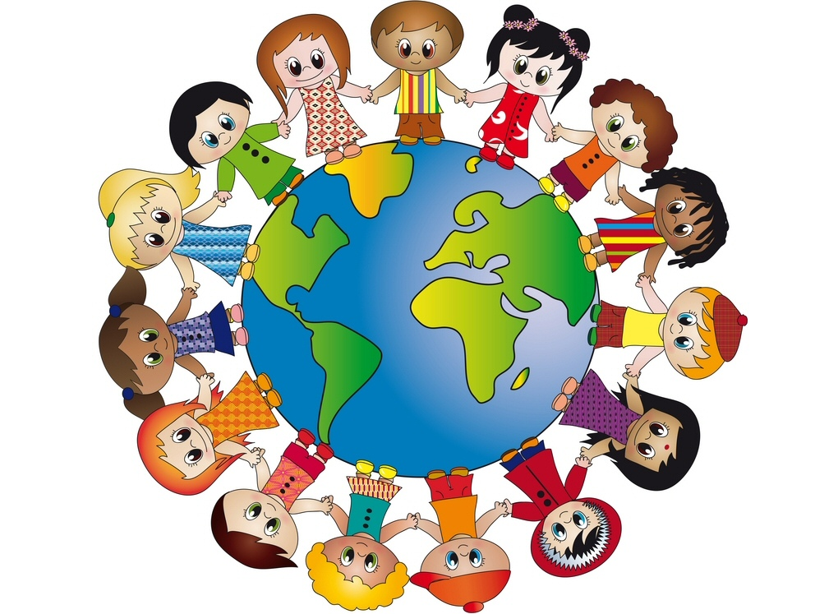

Цели:

• формировать представления о доброте, добрых поступках, их значении в жизни человека;

• развивать желание совершать добрые поступки, получать от этого удовольствие;

• формировать знания о том, кто нуждается в добрых поступках.

ХОД БЕСЕДЫ:

Чтение стихотворения *"Вежливым и добрым быть совсем не трудно"*

Вежливым и добрым быть совсем не трудно.

Надо лишь внимание к людям проявлять.

Старику, старушке при езде в автобусе

Или же в трамвае место уступать.

Пожелать здоровья близким всем при встрече

И "Всего хорошего", уходя домой.

Быть всегда опрятным, чистым и умытым,

Чтобы всем хотелось говорить с тобой.

Бабушке и маме без напоминания сразу помогать,

А свои игрушки, нужные вещички

Вовремя на место с пола убирать.

Не болтать ногами сидя за обедом

И не разговаривать когда суп во рту.

Защищать всех слабых, не кричать, не драться,

Сохранить стараться мира красоту.

Вежливым и добрым быть совсем не трудно.

Надо только правила знать и выполнять.

Этих правил много для детей хороших

Мы с тобою вместе будем изучать.

Ребята, есть люди, которые особенно нуждаются в теплоте, заботе, доброте - это особенные люди. Это люди, которые по состоянию своего здоровья не могут самостоятельно передвигаться, не видят или не слышат, не могут сами позаботиться о себе. Поэтому о них должны позаботиться мы.

Мы можем этим людям принести продукты, помочь перейти дорогу, одеться, обуться, помогать во всем и быть к ним внимательными.

Сегодня мы с вами поговорим об особенных людях. Это люди, которые нуждаются в нашей помощи, защите, уважении, доброжелательности.Эти люди живут рядом с нами как взрослые, так и дети. Они не хуже и не лучше, они просто ДРУГИЕ.

- Эти дети, также как и вы любят играть, веселиться, общаться, заниматься спортом, хотят учиться в школе, чтобы многому ещё научиться.

Да, они многого не могут и не умеют. Но разве мало такого, чего мы сами не умеем и не можем? Разница лишь в том, что мы свои “не могу” при желании способны преодолеть самостоятельно, а им для этого нужна наша помощь. А нам нужна их помощь, для того, чтобы стать добрее, искреннее, и ценить каждый миг жизни. Кто же они, дети с ограниченными возможностями, и чем отличаются от всех остальных? К детям-инвалидам относятся дети, которые значительно ограничены в жизнедеятельности, в самообслуживании, передвижении, ориентации,  обучению трудовой деятельности и т.д. Да, инвалиды – это люди с ограниченными возможностями. Кто-то из них плохо или совсем не видит, кто-то не слышит или не может говорить. У кого-то нет руки или ноги, кто-то совсем не может ходить. Одни уже рождаются с такими ограниченными возможностями, а другие становятся инвалидами после болезней,  травм или несчастных случаев. Они живут среди нас. Люди порой их не замечают или не хотят замечать. В школы и детские сады тоже ходят дети-инвалиды. Одни с виду такие же как и все, а у другие отличаются от здоровых детей. И им очень трудно справляться с ежедневными трудностями жизни. Порою для некоторых из них сделать один шаг бывает трудно и требуется много усилий. А мы даже не задумываемся когда идем или бежим, берем  что-то в руки, рассматриваем картинки, слушаем музыку…

У них такие же сердца, такие точно мысли,

Такая ж кровь и доброта, такие же улыбки.

Они достойны тех же прав, что есть у нас на свете,

Ведь инвалид – не приговор, мы вместе на планете.

И каждый волен выбирать,  чем хочет он заняться,

Куда идти, куда летать,  и чем же наслаждаться.

Так пусть же каждый новый день  несет в себе участье,

Поддержку жизни на земле,  добро, любовь и счастье.

Я,  думаю, что вы станете добрее, внимательнее, отзывчивее. Чтобы хоть как-то помочь им. Хочется добавить, что каждый  инвалид желает, чтоб к нему относились как к полноценному человеку. И как сказал один из таких людей: « Мы чувствуем себя нормально, как и все другие люди, инвалидами нас делает – отношение людей к нам». Им не нужна ваша жалость, им нужна ваша дружба и помощь.

Очень часто люди с ограниченными возможностями могут достигнуть большего, чем совершенно здоровые люди. Вот примеры людей, которые, несмотря на свои заболевания, достигли в жизни больших успехов. Это и великие спортсмены, знаменитые актеры, певцы, талантливые художники, прославленные композиторы, писатели. И среди нас есть особенные дети. Они также ходят в детский сад. Ребята, особенным детям очень тяжело в жизни. Поэтому будьте добрыми, отзывчивыми, милосердными и никогда не отказывайте таким детям в помощи. Они вам будут очень благодарны!

Добрым быть совсем не просто, не зависит доброта от роста.

Доброта приносит людям радость. И взамен не требует наград.

Доброта с годами не стареет, доброта от холода согреет,

Если доброта, как солнце, светит, радуются взрослые и дети.

**Добро, которое мы делаем бескорыстно, не пропадет. Оно нужно всем нам. Спешите же делать добро! Делать добро здесь и сейчас.**